2 - Architecture du « CharacterManager »

Le « CharacterManager » a pour objectif général de gérer les Characters présents sur le plateau, soit les pirates et nos deux types de singes actuellement. Une première partie concernera l'architecture mise en place autour des « Characters », la deuxième partie parlera rapidement des threads de déplacement des singes. La dernière partie parlera du déplacement pour l'ensemble des « Characters », puis enfin les événements qui peuvent en survenir.

2.1 – Architecture autour de « Character »

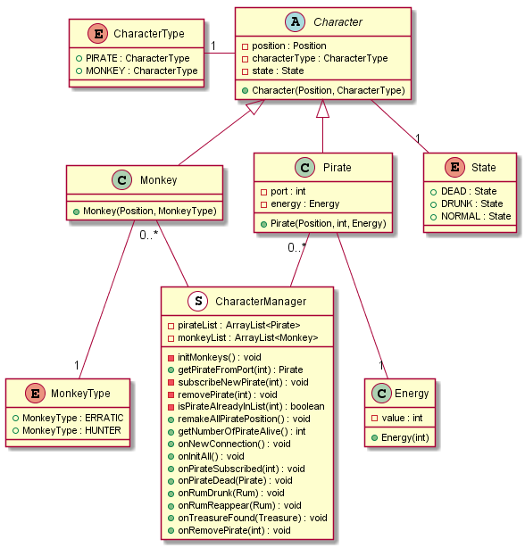
Dans ce schéma sont présents certain nombre d’énumérations qui permettent d'avoir des meilleurs possibilités d'évolutions pour la suite. L'énumération «State» concerne l'état du pirate, mais est directement mis ici dans « Character » une idée d'évolution.
Sont également présents un certain nombre de méthodes « onXXXX » dans « CharacterManager » qui correspond aux notifications du brain liés au paterne Observateur qui est implémenté.
2.2 – Architecture des threads pour le déplacement des singes

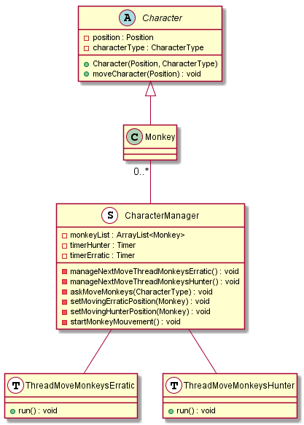
Les deux threads ici présents permettent de gérer en parallèle à l’exécution du serveur ces déplacements, les timers associés dans « CharacterManager » permettent de donner une période d'exécution voulue.
2.3 – Architecture des déplacements

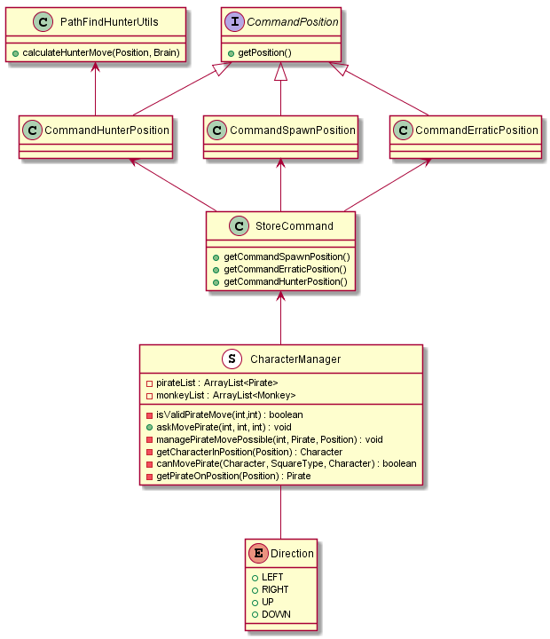
Pour le déplacement des différents « Characters » nous utilisons un pattern commande « CommandPosition », elle est utilisée de trois manières différente :
- CommandSpawnPosition : Utilisée pour donner une position initiale aux Pirates
- CommandErraticPosition : Utilisée pour faire le déplacement d'un singe erratique, mais aussi pour un pirate qui est ivre.
- CommandHunterPosition : Utilisée pour faire le déplacement du singe chasseur, fait appel à l'algorithme de pathfind.

L'ensemble de ces commands sont appelés par le « CharacterManager » via le « StoreCommand », elles vérifient chacun la validité de leur déplacement.

Avec du recule il aurait certainement été préférable d'un point de vue de l'évolution d'avoir un pattern Stratégie et non Commande, appellent ainsi une méthode unique et en attribuant une stratégie à nos modèles. Notre erreur était de partir de l'idée qu'aucun intelligence devait être intégré aux modèles, ce qui a rendu le « CharacterManager » très complexe également.
2.4 – Architecture des événements

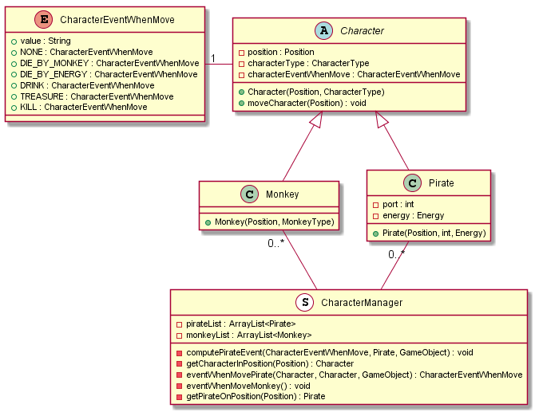
Une fois les déplacements effectuées des événements pouvaient avoir lieu, souvent si le « Character » en question tombait sur un autre « Character » ou « Object ». « CharacterManager » saura en regardent l'attribut « characterEventWhenMove » du personnage quel événement appliquer, et quels « Character » et « Object » ont besoin d'être manipulés.

